Warszawa, 29 kwietnia 2022 r.
WOJEWODA MAZOWIECKI
WPS-II.431.1.2.2022.MI
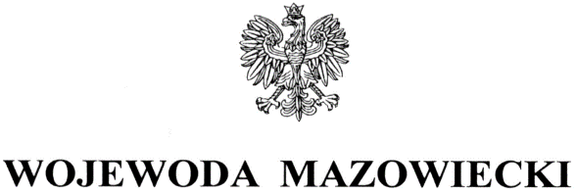
Pani
Róża Nowak
Dyrektor
Domu Pomocy Społecznej
im. Św. Kazimierza
w Radomiu
ZALECENIA POKONTROLNE
na podstawie art. 127 ust. 1 w związku z art. 22 pkt 8 ustawy z dnia 12 marca 2004 r.
o pomocy społecznej (Dz. U. z 2021 r. poz. 2268) oraz Rozporządzenia Ministra Rodziny
i Polityki Społecznej z dnia 9 grudnia 2020 r. w sprawie nadzoru i kontroli w pomocy
społecznej (Dz. U. z 2020 r. poz. 2285) zespół inspektorów Wydziału Polityki Społecznej Mazowieckiego Urzędu Wojewódzkiego w Warszawie w dniach od 1 lutego do 25 lutego
2022 r. (na terenie Domu w dniach 10-11 i 14-15 lutego 2022 r.) przeprowadził kontrolę kompleksową w kierowanym przez Panią Domu Pomocy Społecznej im. Św. Kazimierza
w Radomiu, przy ul. Garbarskiej 35.
Zakres kontroli obejmował jakość usług świadczonych przez dom pomocy społecznej,
zgodność zatrudnienia pracowników domu pomocy społecznej z wymaganymi
kwalifikacjami oraz przestrzeganie praw mieszkańców. Kontrolą objęto okres od 1 stycznia
2021 r. do dnia kontroli.
Przedstawiona w protokole kontroli kompleksowej - podpisanym bez zastrzeżeń przez Panią
14 kwietnia 2022 r. - ocena dotycząca funkcjonowania Domu Pomocy Społecznej im. Św. Kazimierza w Radomiu, przy ul. Garbarskiej 35 była pozytywna.

Wobec powyższego odstąpiono od wydania zaleceń pokontrolnych.

z up. WOJEWODY MAZOWIECKIEGO
Kinga Jura
Zastępca Dyrektora
Wydziału Polityki Społecznej
Do wiadomości:
1) Pan Radosław Witkowski – Prezydent Miasta Radomia
2) aa.

